

***Протокол № 4***

***О проведении семинара: «Региональная модель реализации Федеральной концепции преподавания иностранных языков» и о проведении заседания «круглого стола» академической (апробационной) площадки общеобразовательных организаций Московской области***

***27.09.2018***

***Место проведения****: МОУ гимназия 44,* *Московская область, г. о. Люберцы*

***Присутствующие:*** *объединение учителей иностранного языка г.о. Люберцы, члены Ассоциации педагогов Московской области "Учителя английского языка" и члены АСОУ.*

***Выступали:***

*Открыл мероприятие* ***Химиченко Андрей Андреевич****, директор гимназии №44 г.о. Люберцы;*

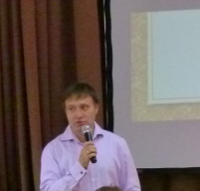

***Мазирка Ирина Олеговна,*** *доктор филологических наук, профессор кафедры теории языка и англистики Института лингвистики и межкультурной коммуникации МГОУ, президент Ассоциации педагогов Московской области "Учителя английского языка" выступила с приветственным словом и благодарственной речью к членам Ассоциации, которые активно принимают участие в развитии педагогического направления учителей английского языка. Ирина Олеговна подвела итоги деятельности Ассоциации за предыдущий год, озвучила план работы на предстоящий 2018-2019 учебный год, а также рассказала о необходимости модификации модели преподавания иностранных языков;*

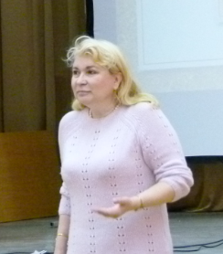

*Исполнительный директор Ассоциации «Учителя Подмосковья», начальник Центра стратегических исследований Академии социального управления* ***Александр Алексеевич Кармаев*** *говорил о положительных сторонах объединения всех учителей английского языка Подмосковья для развития новых возможностей, улучшения качества образования,* ***Александр Алексеевич*** *также выступил с докладом «Поддержка и распространение инноваций в системе общего образования Московской области»;*

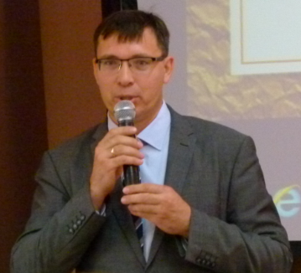

***Переседа Елена****, руководитель компании-разработчика образовательных игр «Trendy English» для изучения английского языка, организатор международной конференции для преподавателей английского языка и руководителей языковых школ, провела интересный мастер-класс для педагогов, доказав, что именно игра лежит в основе успешного обучения английскому языку. Елена поделилась своим опытом в геймификации уроков, рассказала, как геймифицировать любое упражнение на уроке;*

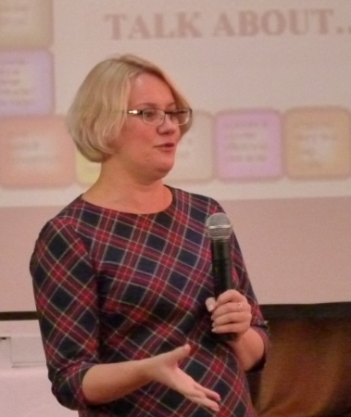

***Ширинян Марина Витальевна****, методист по иностранному языку Центра лингвистического образования АО «Издательство «Просвещение» представила обновленные методические пособия для преподавателей английского языка и рассказала о планах по обновлению учебников для обучающихся школ;*

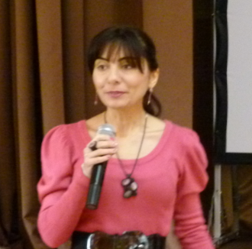

*Закрыла мероприятие* ***Мазирка Ирина Олеговна,*** *подведя итоги семинара.*

*Вторая часть собрания, «круглый стол» методической студии, академической площадки АСОУ была посвящена теме: «Региональная модель реализации Федеральной концепции преподавания ИЯ».*

*Открыла обсуждение* ***Титова Елена Юрьевна****, руководитель районного методического объединения учителей английского языка г.о. Люберцы. Елена Юрьевна напомнила цель создания академической площадки АСОУ по апробации и внедрению региональной модели реализации концепции школьного образования в сфере иностранных языков, а также огласила список выступающих (см. приложение №1 к данному протоколу).*

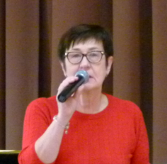

*Выступающие поделились опытом применения новшеств на уроках в рамках апробационной площадки, представили свои модели, на примере раздаточного материала продемонстрировали самые интересные фрагменты уроков, дали рекомендации коллегам по использованию обновленных технологий. В конце «круглого стола Елена Юрьевна подвела итоги, и, как руководитель методического объединения, предложила подумать и сообщить о выступлении на конференции в АСОУ 16.10.2018.*

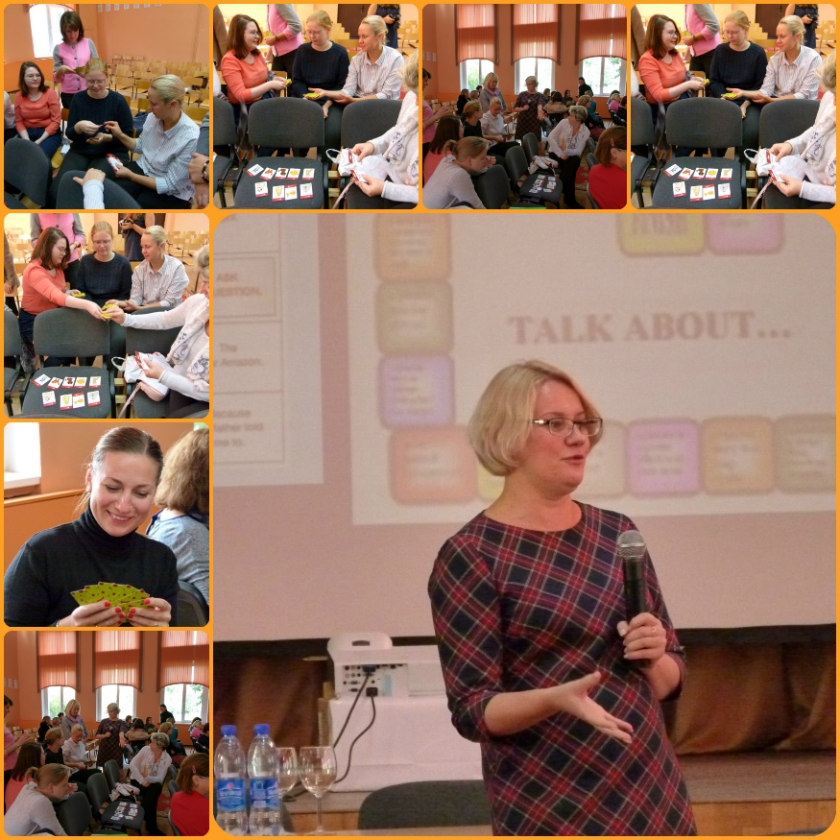

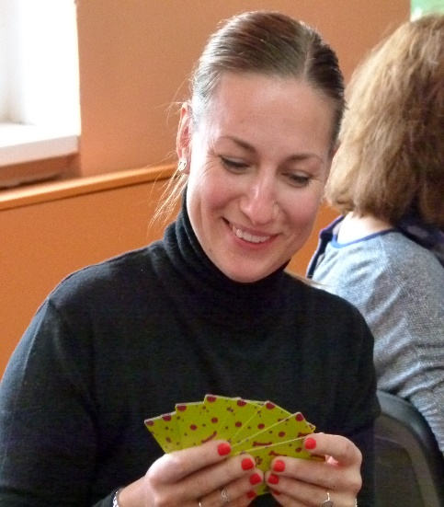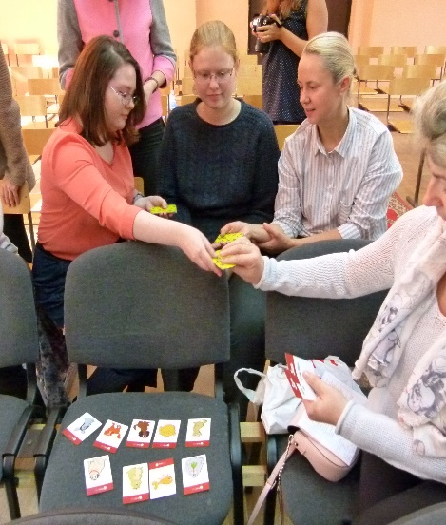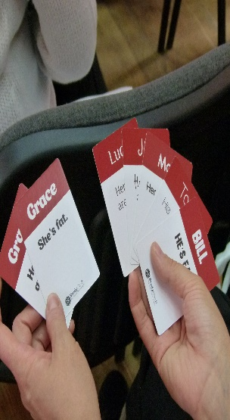

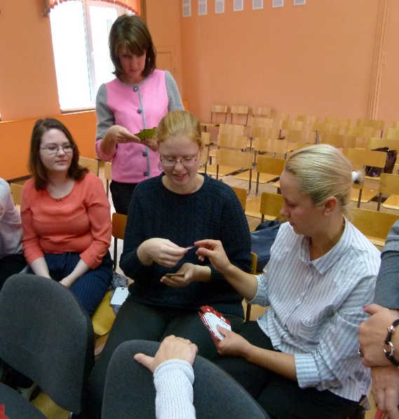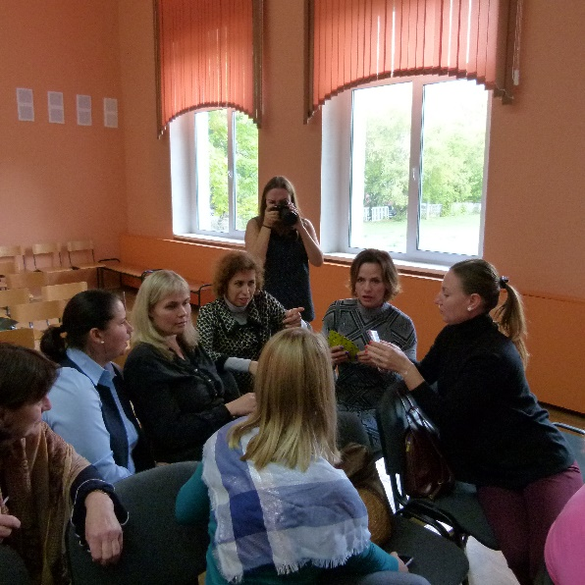

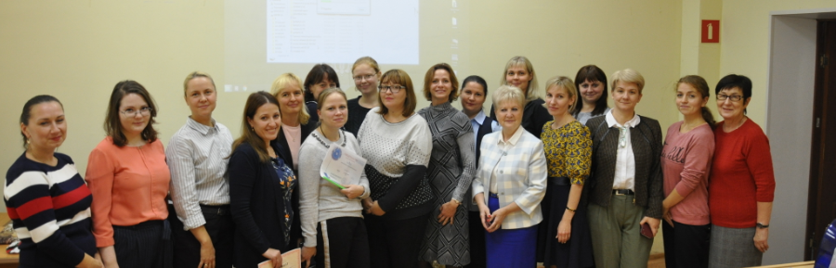

*Руководитель районного методического Титова Е.Ю.*

*объединения учителей английского языка*

*Люберецкого района*